Türkiye İstatistik Kurumu
İstatistik Göstergeler
Şubat 2025

Tüketici Fiyat Endeksi, Şubat 2025

Tüketici fiyat endeksi (TÜFE) yıllık %39,05, aylık %2,27 arttı
TÜFE'deki (2003=100) değişim 2025 yılı Şubat ayında bir önceki aya göre %2,27, bir önceki yılın Aralık ayına göre %7,42, bir önceki yılın aynı ayına göre %39,05 ve on iki aylık ortalamalara göre %53,83 olarak gerçekleşti.

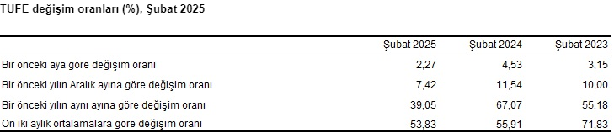

Bir önceki yılın aynı ayına göre en az artış gösteren ana grup %20,84 ile giyim ve ayakkabı oldu. Buna karşılık, bir önceki yılın aynı ayına göre artışın en yüksek olduğu ana grup ise %94,90 ile eğitim oldu.

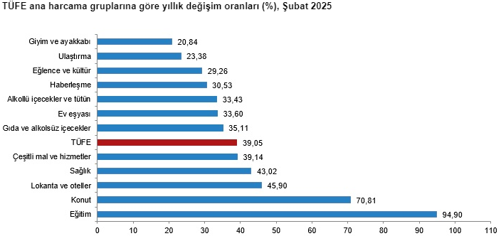Ana harcama grupları itibarıyla 2025 yılı Şubat ayında bir önceki aya göre en çok azalan ana grup %-5,06 ile giyim ve ayakkabı oldu. Buna karşılık, 2025 yılı Şubat ayında bir önceki aya göre artışın en yüksek olduğu ana grup ise %9,92 ile eğitim oldu.

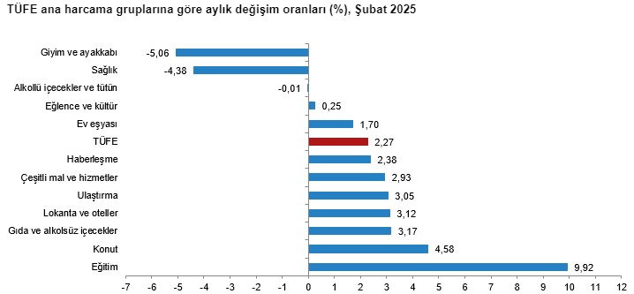

Yurt İçi Üretici Fiyat Endeksi, Şubat 2025

Yurt İçi Üretici Fiyat Endeksi (Yİ-ÜFE) yıllık %25,21 arttı, aylık %2,12 arttı
Yİ-ÜFE (2003=100) 2025 yılı Şubat ayında bir önceki aya göre %2,12 artış, bir önceki yılın Aralık ayına göre %5,24 artış, bir önceki yılın aynı ayına göre %25,21 artış ve on iki aylık ortalamalara göre %37,55 artış gösterdi.

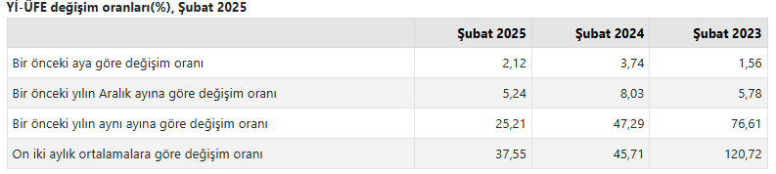

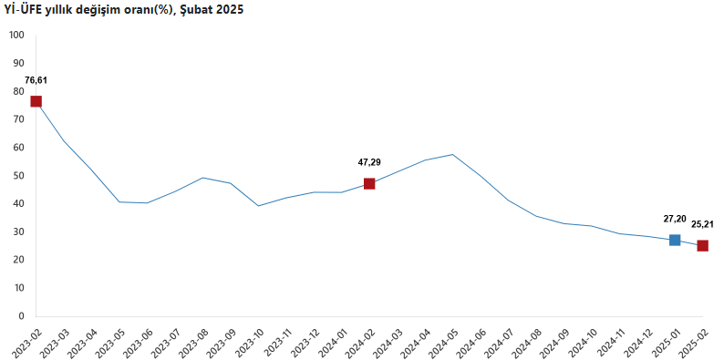

Yİ-ÜFE imalat ürünlerinde yıllık %24,76 arttı
Sanayinin dört sektörünün yıllık değişimleri; madencilik ve taş ocakçılığında %33,24 artış, imalatta %24,76 artış, elektrik, gaz üretimi ve dağıtımında %23,95 artış ve su temininde %57,58 artış olarak gerçekleşti.
Ana sanayi gruplarının yıllık değişimleri; ara mallarında %21,16 artış, dayanıklı tüketim mallarında %34,52 artış, dayanıksız tüketim mallarında %33,52 artış, enerjide %19,18 artış ve sermaye mallarında %24,16 artış olarak gerçekleşti.

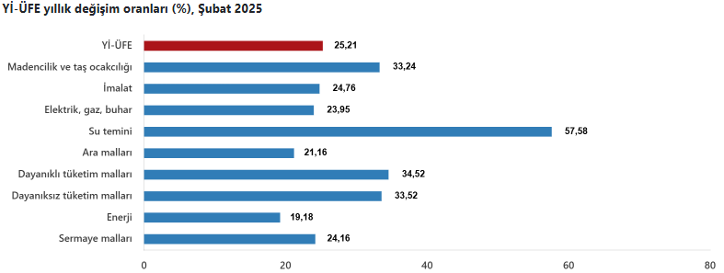

Yİ-ÜFE imalat ürünlerinde aylık %2,24 arttı
Sanayinin dört sektörünün aylık değişimleri; madencilik ve taş ocakçılığında %4,16 artış, imalatta %2,24 artış, elektrik, gaz üretimi ve dağıtımında %0,34 azalış ve su temininde %2,90 artış olarak gerçekleşti.
Ana sanayi gruplarının aylık değişimleri; ara mallarında %2,15 artış, dayanıklı tüketim mallarında %2,83 artış, dayanıksız tüketim mallarında %2,41 artış, enerjide %0,98 artış ve sermaye mallarında %2,04 artış olarak gerçekleşti.

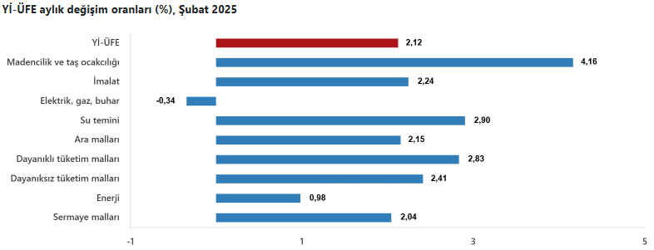

İşgücü İstatistikleri, Ocak 2025

Mevsim etkisinden arındırılmış işsizlik oranı %8,4 seviyesinde gerçekleşti
Hanehalkı İşgücü Araştırması sonuçlarına göre; 15 ve daha yukarı yaştaki kişilerde işsiz sayısı 2025 yılı Ocak ayında bir önceki aya göre 25 bin kişi azalarak 3 milyon 2 bin kişi oldu. İşsizlik oranı ise 0,1 puan azalarak %8,4 seviyesinde gerçekleşti. İşsizlik oranı erkeklerde %6,5 iken kadınlarda %12,1 olarak tahmin edildi.

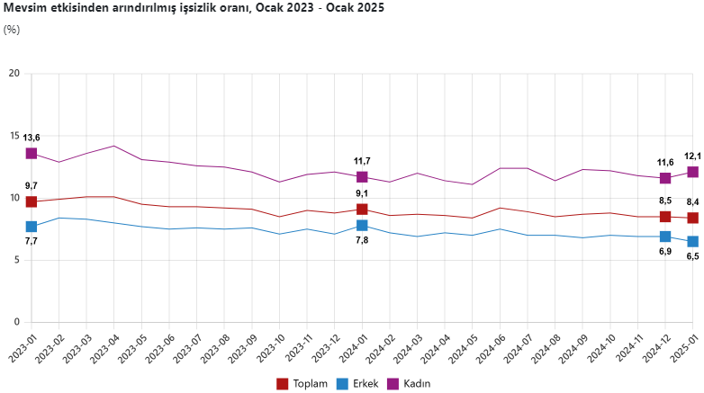

Mevsim etkisinden arındırılmış istihdam oranı %49,2 oldu
İstihdam edilenlerin sayısı 2025 yılı Ocak ayında bir önceki aya göre 195 bin kişi azalarak 32 milyon 531 bin kişi, istihdam oranı ise 0,3 puan azalarak %49,2 oldu. Bu oran erkeklerde %66,4 iken kadınlarda %32,3 olarak gerçekleşti.
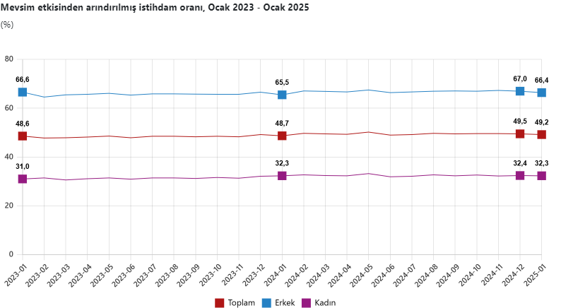

Mevsim etkisinden arındırılmış işgücüne katılma oranı %53,7 olarak gerçekleşti
İşgücü 2025 yılı Ocak ayında bir önceki aya göre 219 bin kişi azalarak 35 milyon 534 bin kişi, işgücüne katılma oranı ise 0,4 puan azalarak %53,7 olarak gerçekleşti. İşgücüne katılma oranı erkeklerde %71,0 iken kadınlarda %36,7 oldu.
Genç nüfusta mevsim etkisinden arındırılmış işsizlik oranı %14,9 oldu
15-24 yaş grubunu kapsayan genç nüfusta işsizlik oranı bir önceki aya göre 0,8 puan azalarak %14,9 oldu. Bu yaş grubunda işsizlik oranı; erkeklerde %10,6, kadınlarda ise %22,7 olarak tahmin edildi.
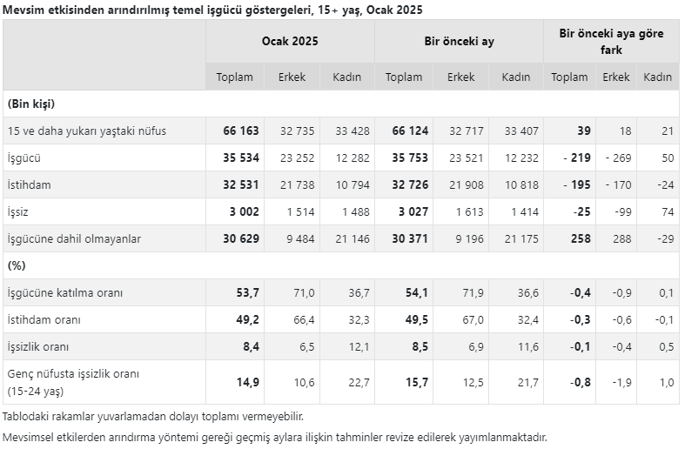

Sanayi Üretim Endeksi, Aralık 2024
Sanayi üretimi yıllık %7,0 arttı
Sanayinin alt sektörleri (2021=100 referans yıllı) incelendiğinde, 2024 yılı Aralık ayında madencilik ve taş ocakçılığı sektörü endeksi bir önceki yılın aynı ayına göre %1,8 arttı, imalat sanayi sektörü endeksi %6,8 arttı ve elektrik, gaz, buhar ve iklimlendirme üretimi ve dağıtımı sektörü endeksi %11,4 arttı.
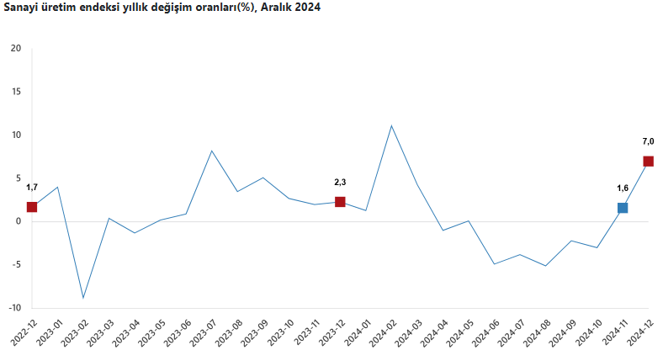
Sanayi üretimi aylık %5,0 arttı
Sanayinin alt sektörleri incelendiğinde, 2024 yılı Aralık ayında madencilik ve taş ocakçılığı sektörü endeksi bir önceki aya göre %2,2 arttı, imalat sanayi sektörü endeksi %5,6 arttı ve elektrik, gaz, buhar ve iklimlendirme üretimi ve dağıtımı sektörü endeksi %0,4 arttı.
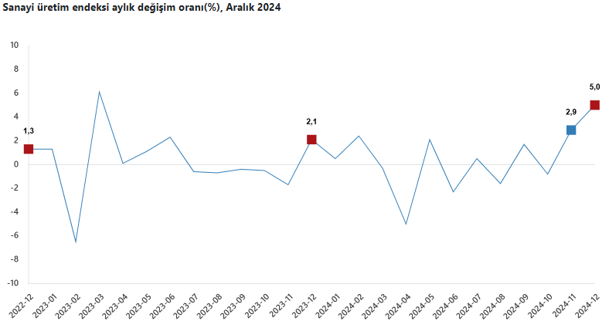

Tüketici Güven Endeksi, Şubat 2025
Tüketici güven endeksi 82,1 oldu
Türkiye İstatistik Kurumu ve Türkiye Cumhuriyet Merkez Bankası işbirliği ile yürütülen tüketici eğilim anketi sonuçlarından hesaplanan tüketici güven endeksi, Ocak ayında 81,0 iken Şubat ayında %1,4 oranında artarak 82,1 oldu.
